Грудное вскармливание- это лучшее и единственное питание, которое природа создала для новорожденного ребенка. Мамино молоко- самое физиологичное питание для ребенка первого года жизни, которое способно адаптироваться под его постоянно меняющиеся потребности.

Преимущества грудного вскармливания
Грудное вскармливание по праву считается наилучшим способом питания младенца. Грудное молоко-это свежая, натуральная, днем и ночью доступная, правильно «приготовленная» пища для малыша , обеспечивающая его всеми необходимыми компонентами.
Уникальность грудного молока-в его составе. Женское молоко содержит более 400 компонентов.Его часто называют живой субстанцией, т.к. оно содержит клетки крови.Состав грудного молока, идеально подобранный природой для питания каждого конкретного младенца. Грудное молоко невозможно воссоздать даже в самых совершенных адаптированных молочных детских смесях.
Основные функции грудного молока:
- Для матери
- После рождения малыша грудное вскармливание стимулирует выработку окситоцина. Этот гормон необходим для сокращения мышц матки, благодаря чему мама получает сразу два преимущества:
- 1. Раннее прикладывание малыша к груди сокращает риск кровотечения, которое является самой частой причиной смерти матери в родах.
- 2. Инволюция матки, то есть ее возвращение к прежним размерам, на грудном вскармливании происходит быстрее.
- У большинства женщин, которые кормят исключительно грудью, первые полгода после родов отсутствуют месячные. Это называется «лактационная аменорея» и даёт ещё два преимущества:
- 3. Профилактика железодефицитной анемии. Во время лактации железо расходуется гораздо меньше, чем при менструации.
- 4. Это также естественный метод предохранения от следующей беременности. Овуляции не происходит, поэтому не происходит зачатия. Эффективность этого метода оценивают в 98%. И речь только о матерях, применяемых исключительно грудном вскармливание в период до 6 месяцев и при отсутствии менструаций!)
- Грудное вскармливания стимулирует обменные процессы в организме. Отсюда сразу несколько преимуществ:
- 5. Легче расстаться с лишним весом после родов. Выработка молока забирает 200-500 калорий ежедневно!
- 6. Профилактика диабета. Лактация снижает уровень сахара в крови! Кормить особенно важно тем, у кого выявили гестационный диабет, чтобы снизить риск его развития в будущем. И тем, у кого это заболевание диагностировано до беременности.
- 7. У кормящих мам высокие показатели «хорошего холестерина» (холестерина липопротеинов высокой плотности).
- Все вместе эти бонусы дают восьмое преимущество!
- 8. При ГВ снижается риск сердечно-сосудистых заболеваний и, в частности, инфаркта.
- По данным Всемирной организации здравоохранения (ВОЗ), инфаркт является наиболее частой причиной смерти среди женщин.
ВОЗ также называет рак молочной железы одним из самых распространенных онкозаболеваний. И вот вам девятая причина кормить:
- 9. Польза грудного вскармливания в профилактике рака груди. Согласно метаанализу 47-ми исследований 2002 года каждый год кормления грудью уменьшает риск рака молочной железы на 4,3% независимо от страны, национальности, возраста и времени менопаузы.
- 10. Кормление грудью также уменьшает процент заболеваний органов репродуктивной системы: матки и яичников. Это происходит благодаря пониженному уровню эстрогенов при лактации. Ведь именно эстрогены стимулируют рост клеток, в том числе и злокачественных. У любой мамы, которая кормила своего ребенка дольше 13 месяцев, вероятность рака яичников снижается на 63%.
- 11. Кормление грудью – это ещё и профилактика остеопороза. Лактация стимулирует всасывание кальция и активной формы витамина Д. Есть исследования, подтверждающие, что не кормившие грудью женщины чаще страдают переломами шейки бедра.
- 12. Научно доказано, что грудное вскармливание снижает вероятность развития послеродовой депрессии.
- Кроме того, кормление грудью облегчает течение неизлечимых заболеваний:
- 13. Выявлено снижение проявлений рассеянного склероза на фоне грудного вскармливания. Во время беременности у женщин, страдающих этой болезнью, наступает ремиссия. Но спустя 3-4 месяца после родов обычно симптомы обостряются. Однако грудное вскармливание оттягивает обострение, если мама кормит малыша исключительно грудью хотя бы до 2-х месяцев.
- 14. Исследования подтверждают, что степень тяжести и уровень смертности от ревматоидного артрита меньше у женщин, кормивших грудью. Кроме того, чем продолжительнее ГВ, тем меньше риск развития этого заболевания.

- Для ребенка
- Питательная - грудное молоко наилучшим способом удовлетворяет потребности растущего организма в белках, жирах, углеводах,витаминах и микроэлементах.Оно содержит пищеварительные ферменты(амилазу, дипазу, трипсин и др.), что способствует лучшему усвоению молока.
- Иммунологическая и защитная – дети, вскармливаемые грудью, реже болеют кишечными и острыми респираторными инфекциями. В грудном молоке содержатся клетки крови, выполняющие защитную функцию, такие как лимфоциты, макрофаги , а также антитела к тем вирусам и бактериям, с которыми когда-то сталкивалась мать. В его состав входят противоспалительные компоненты-лизоцим, лактоферрин, антиоксиданты, простагландины и др. Грудное молоко способствует заселению кишечника полезными микроорганизмамии препятствует размножению болезнетворных бактерий.
- Развивающая - грудное молоко содержит опиоиды, имеющие отношение к поведенческой и интеллектуальной сфере ребенка. Известно, что груднички имеют более высокий шанс иметь в будущем больший интеллектуальный коэффициент, чем дети, находящиеся на искусственном вскармливании.
- Генетическая-современные исследования выявили присутствие в грудном молоке стволовых клеток. Стволовые клетки могут трансформироваться в клетки различных органов( включая клетки головного мозга), тем самым способствуя лучшей адаптации ребенка при наличии повреждающих факторов. Кроме того вещества грудного молока, воздействуя на гены, могут изменять их действие и, соответственно, в ряде случаев препятствовать развитию заболеваний при наличии генетической предрасположенности к ним.
- Психоэмоциональная-кормление грудью - это уникальный контакт матери и малыша, который способствует созданию атмосферы любви и защищенности, идеально подходящих для полноценного развития интеллекта и психики крохи. Дети меньше плачут и быстрее развиваются, если они остаются со своими матерями и вскармлтваются грудью сразу же после родов. Матери, кормящие грудью, ласково реагируют на своих детей. Ребенок требует меньше внимания и кормлений ночью, Матери значительно реже отказываются от своих детей и ругают их. Некоторые исследования утверждают, что грудное вскармливание способствует интеллектуальному развитию ребенка. Дети с низкой массой тела при рождении, получающие грудное вскармливание в первые недели жизни, показали лучшие результаты на интеллектуальное тестирование в старшем возрасте, нежели искусственно вскармливаемые дети.
- Программная-в научной литературе питание на первом году жизни все чаще называют «метаболическаим программированием», поскольку доказано, что от вида вскармливания зависит, разовьется ли у ребенка то или иное заболевание (аллергия, ожирение, артериальная гипертензия, сахарный диабет).Грудное вскармливание, в отличие от искусственного питания, уменьшает этот риск.Акт сосания способствует правильному формированию челюстно-лицевого аппарата. Это уменьшает вероятность логопедических проблем и аномалий прикуса в будущем.
- Регуляторная-грудное молоко содержит целый ряд гормонов, биологически активных веществ, необходимых для успешного роста ребенка, таких как кортикостероиды, кальцитонин, инсулин, окситоцин, пролактин, релаксин и др. В состав молока входят компоненты, обусловливающие рост и развитие сосудов и нервов, созревание ворсинок кишечника. У ребенка, получающего материнское молоко, стенка кишки менее проницаема для крупных молекул, что снижает риск аллергических заболеваний и инфекций.
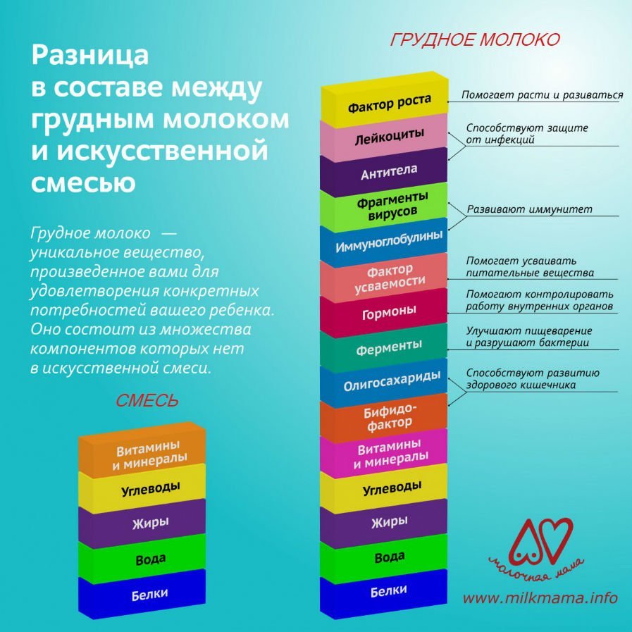

- Различия между женским грудным молоком, молоком животных и искусственными смесями
 | Грудное молоко | Молоко животных | Искусственные смеси
Бактериальные загрязнители | присутствуют | отсутствуют | отсутствуют
Факторы роста | присутствуют | отсутствуют | отсутствуют
Белки | необходимое количество, легко усваиваются | слишком много, усваиваются с трудом | частично скорректированы
Жиры | достаточно основных жирных кислот, липаза для пищеварения | недостаток основных жирных кислот, отсутствует липаза | Недостаток основных жирных кислот, отсутствует липаза
Железо | немного, хорошо всасывается | немного, плохо всасывается | дополнительные добавки, плохо всасывается
Витамины | достаточно | недостаточно «А» и «С» | витаминные добавки
Вода | достаточно | требуется дополнительно | может потребоваться дополнительно

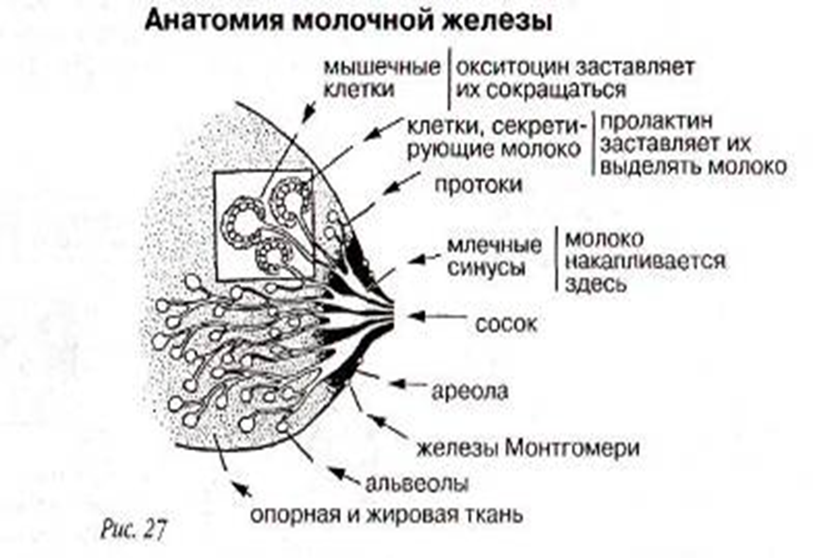
Анатомия молочной железы
Зрелая молочная железа состоит из 15-25 долек( сегментов), представляющих собой отдельные железки, радиально сходящиеся по направлению к соску. Между дольками залегают прослойки волокнистой соединительной и жировой ткани с проходящими в них сосудами и нервами.
Каждая долька содержит несколько собранных в гроздь мельчайших мешочков-альвеол.В альвеолах образуется молоко. Продукцию молока стимулирует гормон пролактин.
Вокруг альвеол расположены мышечные волокна, которые сокращаются и выдавливают молоко из альвеол во впадающие в них маленькие трубочки-млечные протоки.Гормон окситоцин стимулирует сокращение мышечных волокон.Молоко пао протокам движется в сторону соска.
Участок темной кожи вокруг соска-это околососковый кружок, или ареола. Под ареолой протоки расширяются, образуя млечные синусы, в которых накапливается молоко при подготовке к кормлению. Проходя через сосок протоки сужаются и открываются отверстиями на вершине соска. Молоко, скапливающееся в млечных синусах, ребенок выдавливает челюстями при сосании.
Размеры и форма соска, размеры и пигментация ареолы индивидуальны для каждой женщины и не влияют на функцию молочной железы.
В области ареолы расположено множество маленьких желез(желез Монтгомери), которые секретируют маслянистую жидкость для поддержания кожи в здоровом состоянии.
СОСТОЯНИЕ МОЛОЧНЫХ ЖЕЛЕЗ
- Различные формы молочных желез
- Молочные железы имеют различные формы и размеры. В большинстве случаев молочные железы могут вырабатывать много молока — для одного, двух и даже троих детей.
- Многих матерей тревожит размер их груди. Женщины с маленькой грудью часто беспокоятся, что они не смогут вырабатывать достаточное количество молока. Но разница в размерах молочных желез обусловлена, главным образом, наличием в них жировой ткани, а не количеством железистой ткани.
- Очень важно переубедить женщин, что они могут вырабатывать достаточно молока, какого бы размера ни были их молочные железы.
- Соски и околососковые кружки (ареолы) бывают также различной формы и размера

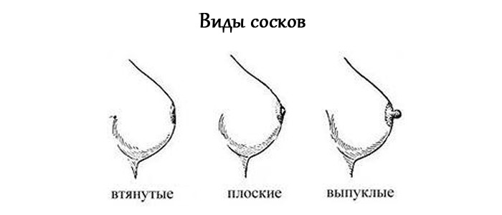

Плоские соски и способность вытягиваться

В ряде случаев соски могут выглядеть плоскими и это может вызывать беспокойство матери, что ребенок не сможет сосать из таких сосков.
Однако вы помните из Занятия 2, что ребенок сосет не из соска. Для образования так называемой «соски» он захватывает сосок и ткань молочной железы, лежащую под околососковым кружком. Сам сосок — это только одна треть «соски» из ткани молочной железы во рту ребенка.
Грудь способность вытягиваться и в большинстве случаев мать может легко растянуть ткань железы под соском. Ребенку легко вытягивать такую грудь, чтобы образовать во рту «соску» и он сможет без труда сосать.

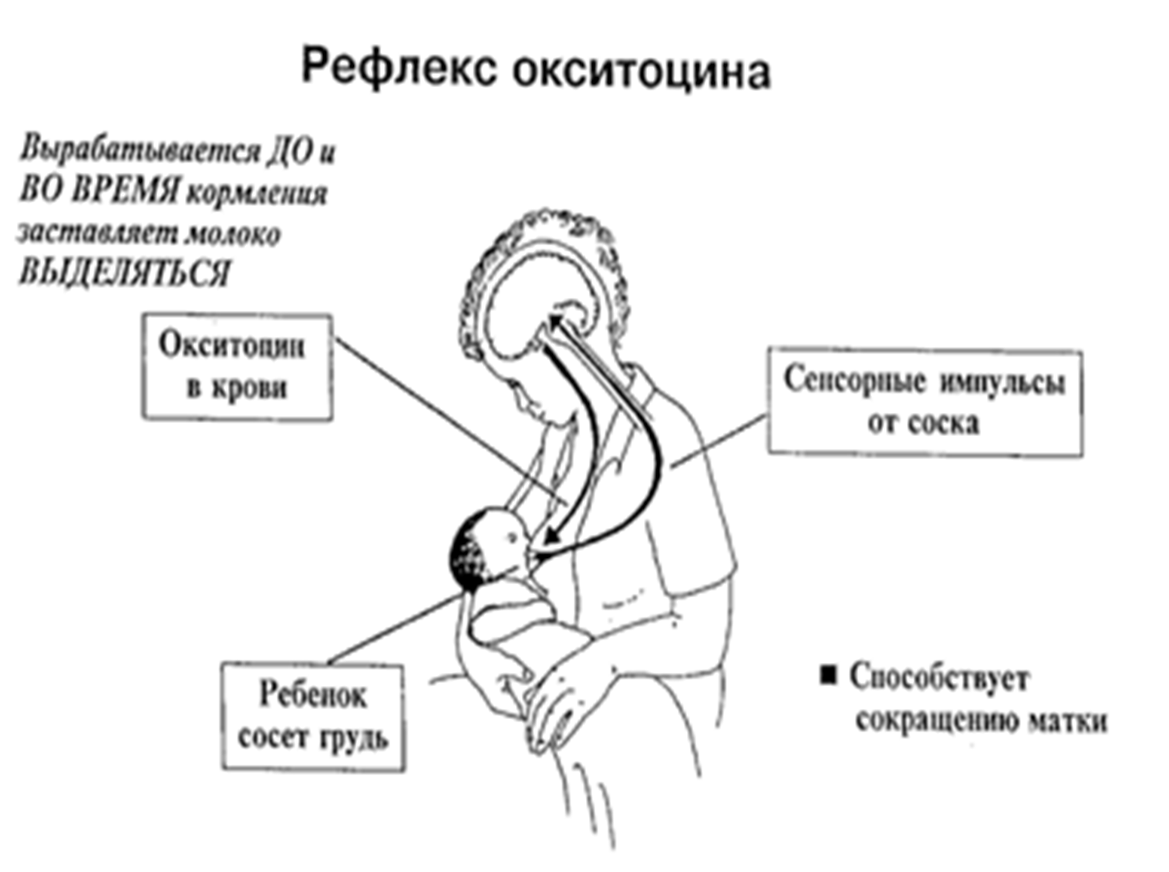
Рефлекс окситоцина
Окситоцин-это гормон удовольствия. Он работает весь период вынашивания ребенка, чрезвычайно важен в процессе родов, т.к. регулирует сокращение матки. В момент кормления ребенка окситоцин заставляет протоки молочной железы расслабиться и отдать молоко.
Выработка окситоцина зависит от эмоционального состояния женщины. Когда она нервничает, напряжена или расстроена, выработка окситоцина замедляется и блокируется, отток молока затрудняется, ребенок не наедается, а женщина думает. Что у нее мало молока. Вот здесь кроется причина одного из самых распространенных поводов прекращения грудного молока, когда мама говорит, что у нее пропало молоко «от нервов».
Окситоцин вырабатывается, когда мама слышит плач ребенка. Когда мама берет ребенка на руки и прижимает его к себе, даже когда мама просто подумает о ребенке. Молоко начинает самопроизвольно подтекать из груди - это и есть свидетельство того, что окситоцин делает свою работу.
Поэтому для полноценного грудного вскармливания маме необходимо научиться эмоционально расслабляться, отодвигать все проблемы и расстройства на второй план, отдавая приоритет позитивным мыслям о ребенке. Благодаря окситоцину женщина чувствует удовольствие и даже наслаждение во время кормления ребенка грудью. Мысли о ребенке во время сцеживания помогают более хорошему оттоку молока.
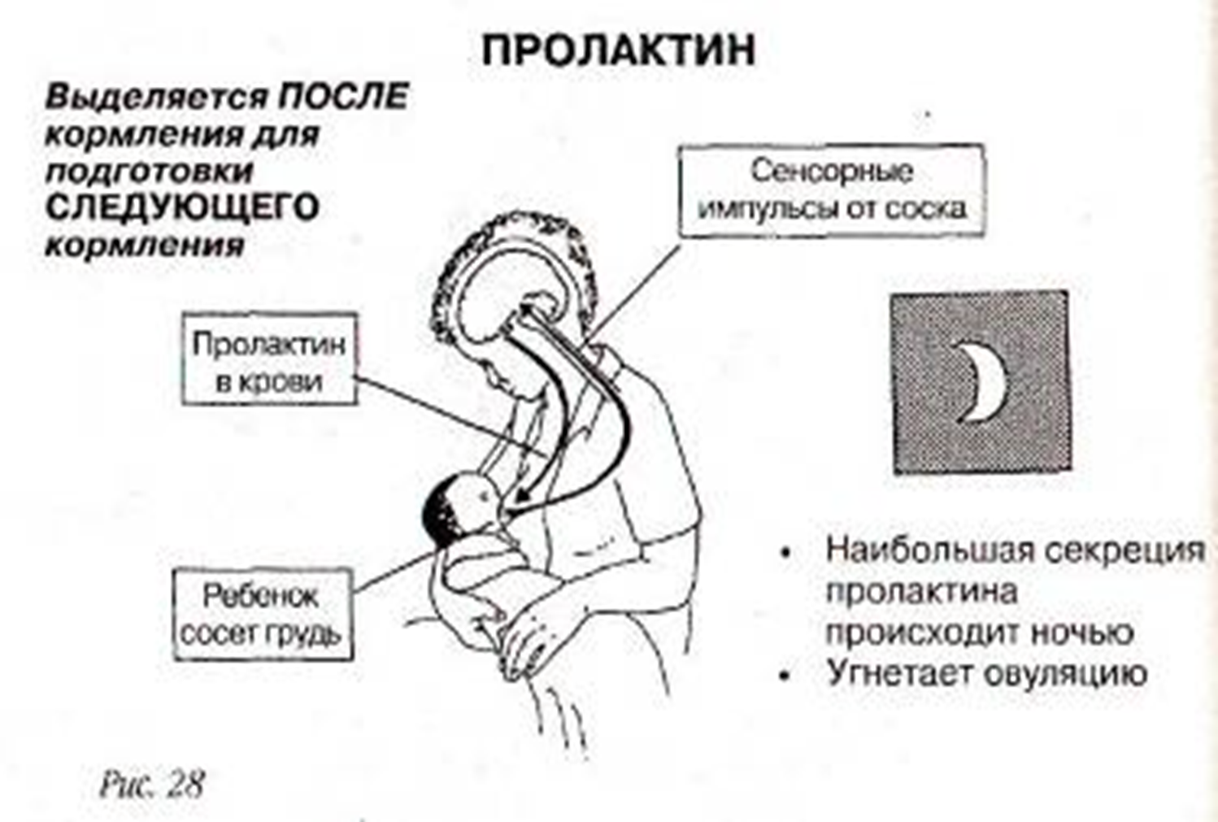

Пролактин
Гормон пролактин есть у каждого человека, в том числе и у мужчин. Именно он отвечает за образование грудного молока в организме. Пролактин вырабатывается в ответ на сигнал, поступающий в мозг при сосании ребенком груди. Причем максимальное образование пролактина происходит в предутренний период, с 3 часов ночи до 7 утра. В это время пролактина вырабатывается столько, что его может хватить на весь последующий день кормления. Вот почему важно установить ночные кормления ребенка. В случае, если вы восстанавливаете прерванную лактацию, или пытаетесь повысить выработку молока, обязательно прикладывайте ребенка к груди каждый час в предутреннее время (при соблюдении всех прочих методов восстановления/увеличения лактации).
Пролактин вырабатывается и в том случае, если вы сцеживаете грудь. В мозг поступает сигнал об опорожнении груди, и выработка пролактина идет точно так же, как если бы грудь сосал ребенок. Этим свойством «обмана» пользуются в том случае, если хотят сохранить лактацию в период разлуки с ребенком. Также сцеживание полезно при желании увеличить выработку молока.
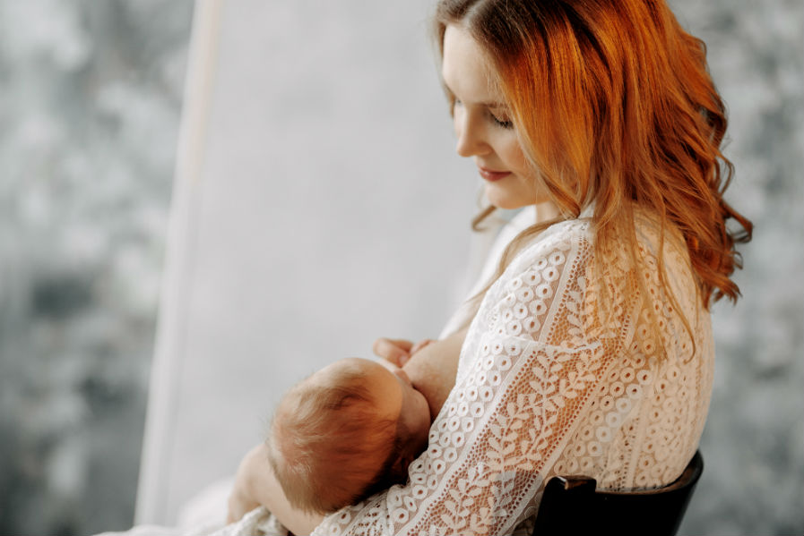
ГРУДНОЕ ВСКАРМЛИВАНИЕ БУДЕТ УСПЕШНЫМ В БОЛЬШИНСТВЕ СЛУЧАЕВ
- ЕСЛИ:
- Начинать ГВ в течение 30-60 мин. после неосложненных родов
- Мать хорошо себя чувствует
- Ребенок правильно приложен к груди, что позволяет ему эффективно сосать
- Ребенок сосет так часто и так долго, сколько он хочет
- Кормить до 4-6 мес. только грудным молоком
- Не использовать средства, имитирующие грудь матери(соски, пустышки)
- Окружающая обстановка способствует грудному вскармливанию
- Продолжать грудное вскармливание до 1-2 лет, вводя дополнительно возрасту питание.

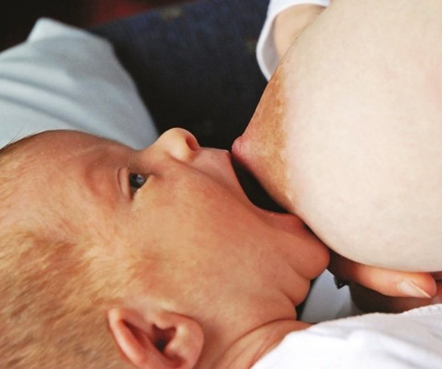
Первое прикладывание к груди
- Ранний контакт матери и ребенка осуществляется сразу после его рождения. При этом мать и новорожденный обнажены, что позволяет осуществлять контакт кожа-к-коже.
- Ранний контакт помогает матери наладить связь с ребенком, т.е. завязать тесные нежные отношения. Кроме того, ранний контакт делает более вероятным то, что мать начнет кормить грудью и будет кормить в течение длительного периода
- Бактериальная колонизация
- Ранний контакт кожа-к-коже также способствует тому, что мать первая заселяет своего ребенка безвредными бактериями.
- Эти безвредные бактерии помогают защитить ребенка от более вредных, таких как внутрибольничные и от медперсонала.

- способствует меньшим потерям веса после рождения - стимулирует лактацию
- формирует привычку к правильному захватыванию груди

Молозиво-это грудное молоко, которое продуцируется у женщины в первые дни после родов, является ценнейшим целебным продуктом.

Именно молозиво является наиболее подходящей пищей для ребенка первых дней жизни!

- Молозиво - это грудное молоко, которое продуцируется у женщины в течение
нескольких дней после родов. Оно густое, желтоватого цвета.
- Зрелое молоко - это молоко, вырабатываемое через несколько дней его количество
нарастает, груди наполняются, набухают и становятся тяжелыми. Иногда этот
момент называют “приходом молока”.
- Раннее молоко - это молоко, вырабатываемое в начале кормления.
- Позднее молоко - это молоко, производимое в конце кормления.
Позднее молоко по цвету более белое, чем раннее, потому что в нем больше жиров. Этот жир является основным источником энергии при грудном вскармливании. Поэтому очень важно не отнимать ребенка от груди слишком рано. Ранее молоко имеет голубоватый оттенок по сравнению с поздним. Оно вырабатывается в большом объеме и обеспечивает ребенка достаточным количеством белков, лактозы и других компонентов. Так как ребенок потребляет много раннего молока, он получает с ним все необходимое ему количество воды. Ребенку не нужно дополнительное питье в первые 4-6 месяцев жизни, даже в жарком климате. Если он будет утолять жажду водой, то будет потреблять меньше грудного молока.
- Очень важно для нормальной выработки молока полностью опорожнять грудь. Только после того, как одна железа опустела, нужно давать другую. Это важно и потому, что более полезно так называемое позднее молоко. Сначала ребенок высасывает менее жирное молоко, а потом добирается до более жирного, позднего. Если он не будет полностью опустошать грудь, то не получит полной дозы полезных веществ.

Рефлексы ребенка
- Существует три основных рефлекса: поисковый, сосательный и глотательный
- При прикосновении к детским губам или щеке чем-либо ребенок открывает рот и поворачивает голову в поисках груди. Он опускает язык и выдвигает его вперед. Это движение называется «поисковым рефлексом». Естественно, должна быть грудь,которую «ищет» ребенок.
- При прикосновении к детскому небу чем-либо, ребенок начинает сосать и, если его рот полон молока, он проглатывает его. Все эти рефлексы происходят автоматически, без предварительного обучения ребенка этим рефлексам
Совместное пребывание
Первые несколько дней после родов имеет большое значение для установления отношений между мамой и малышом. Вероятность того что мама будет кормить ребенка грудью, выше в том случае, если он с самого рождения находится вместе с ней.

Этапы правильного прикладывания к груди
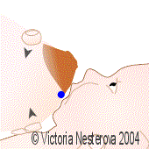
- Исходное положение: ребенок расположен очень близко к груди, сосок направлен к его носику.

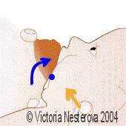

- Малыш широко раскрывает ротик (язычок опущен на нижнюю десну), его голова слегка откидывается назад. Мама приближает его к груди и вкатывает сосок и ареолу в ротик.

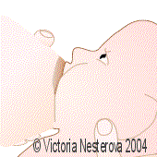

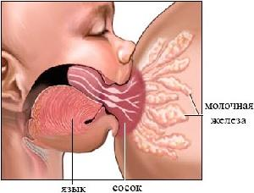

Нижняя губка во время захвата груди отогнута, язычок лежит поверх десны,
последней на место становится верхняя губа.

Положение на руках 50 % успеха

Правильное прикладывание зависит от того, как вы держите ребенка на руках! От того, как располагается Ваше тело, и от того, как на нем располагается Ваш кроха!

Основы

- частые прикладывания, «по требованию»;
- использование несколько позиций;
- свободное расположение молочных желез: мама не поддерживает грудь, когда малыш сосет.

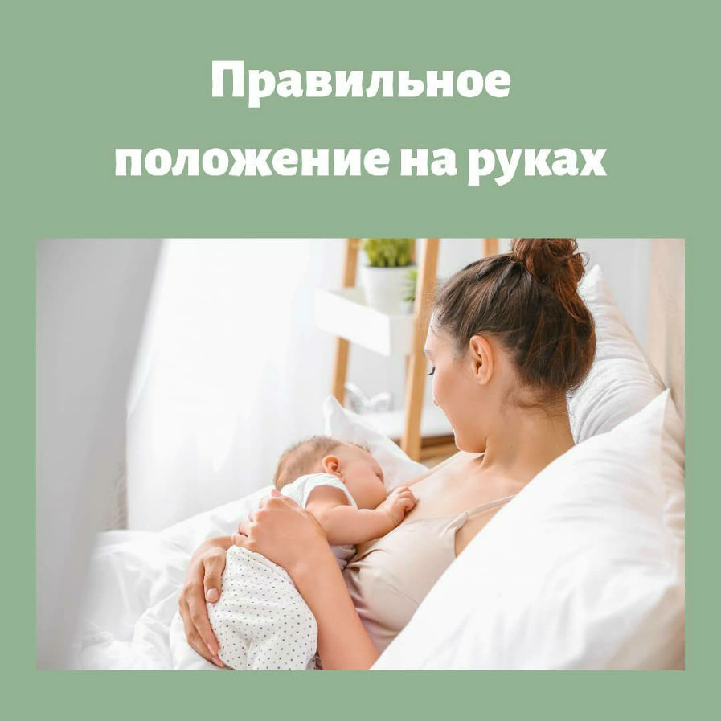
Итак, внимание на ваши руки и тело малыша! Как расположить малыша, чтоб ему было удобно хорошо взять грудь.

7 шагов:
- Нужно развернуть ребенка всем телом к маме: тазом, животом, грудной клеткой. (Нижняя ручка обнимает снизу мамину грудь. Верхняя коленочка касается маминого тела).
- Поддерживать малыша необходимо от основания черепа до крестца (или поясницы, если грудничок подросший). Мама как бы выпрямляет его спинку между своим телом и рукой.
- Мамин локоть сдвигаем по позвоночнику ребенка в сторону крестца. Он должен быть ближе к шее, а не к макушке.
- Голова малыша остаётся подвижной. Нельзя класть руку на затылок ребенку, это ограничит движение.
- Когда спина малыша прямая, а голова не зажата, он легко приподнимает подбородок и откидывает голову. Теперь он может хорошо отвести нижнюю челюсть вниз, захватить грудь глубоко и удерживать её в таком положение без титанических усилий! И он утопает в груди подбородком, а не носом.
- Приложив ребенка таким образом мама должна занять удобное положение, с хорошей опорой на спину. Чем глубже она откинется на спину, тем больше малыш будет опираться на ее тело. И тем меньше шансов у него будет сползти на сосок в процессе кормления!
- Часто необходимо ещё добавить подушку под руку мамы, которая держит голову ребенка. Хорошая опора спины и руки обеспечит вам расслабление и усилит рефлекс окситоцина.

Позы для кормления

Подготовка к кормлению
«Задача женщины — организовать кормления так, чтобы ей было удобно. Подготовьте подушки, обложитесь ими полностью, как во время беременности. Чувствуйте себя максимально расслаблено, тогда минуты вскармливания будут приносить удовольствие вам и малышу».
Важно исключить отвлекающие и раздражающие факторы, поэтому закройтесь в комнате наедине с малышом, если это необходимо. Во время кормлений на женщину нередко «накатывает» острое чувство голода. Если вы подвержены этим «приступам», заранее поставьте поблизости тарелку с перекусом и стаканчик сока. У вас все должно быть под рукой.
В каждой позиции следите за правильным прикладыванием ребенка, чтобы избежать появления трещин на сосках и других неприятных последствий неправильного кормления. Кормим лежа
Самые комфортные позиции для грудного вскармливания — лежа. Они помогают женщине отдохнуть, можно даже поспать рядом с малышом, ведь в первые дни жизни он сосет достаточно долго.
Определите подходящее место для кормлений: диван или кровать. Диваны со спинкой удобны и безопасны: при необходимости вы сможете покинуть его без риска падения крохи.

На боку
Одна из популярных позиций, которую используют женщины, перенесшие кесарево сечение. В ней исключается давление на болезненный живот, что помогает маме легче перенести послеоперационный период. Положение становится основной спокойных ночных кормлений при совместном сне. Ни вам, ни малышу не придется просыпаться, чтобы перекусить ночью.
- Лягте на бок, не допускайте упора на локоть. Подложите невысокую подушку под голову.
- Расположите ребенка рядом на боку, чуть ниже соска. Важно, чтобы его головка была запрокинутой, что позволит хорошо открыть ротик.
- Вложите грудь в ротик ребенка. Придерживайте кроху рукой под лопатки.
- Поместите малышу под спинку валик из полотенца, если планируете вздремнуть.
Эта поза может не подойти мамам миниатюрных крошек, так как лежа на боку ребенок не может дотянуться до соска. В этом случае используйте следующую позицию.
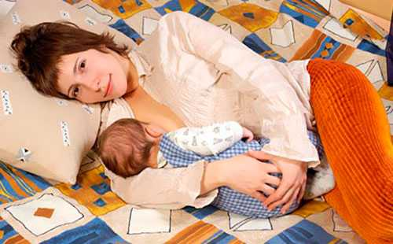

На руке
Головка малыша оказывается немного поднятой. Это помогает решить проблему разницы в уровне расположения соска относительно ротика. Маме не нужно тянуться к ребенку, что часто создает неудобства: затекает локоть, ощущаются боли в спине.
- Лягте на бок, расположитесь удобно.
- Положите малыша рядом на бочок, головкой на ваше предплечье.
- Придерживайте его той же рукой за попку. Свободной подайте грудь.
Чтобы вам было удобно, обеспечьте поддержку голове. Подложите подушку, но не ложитесь на нее высоко, пусть плечи останутся на кровати. Так вы не допустите болей в шее.

Подушка для малыша
Вместо собственной руки для поддержки ребенка используйте подушку. Ваши руки останутся свободными, а малыш легко достанет до соска.
- Положите на кровать подушку, лягте рядом на бок.
- Уложите ребенка на бочок на подушку.
- Придерживайте малыша за лопатки, вложите в ротик грудь.
Следите, чтобы подушка лежала к вам максимально плотно. Для правильного кормления необходимо, чтобы животик малыша прижимался к вашему.

Подушка для мамы

В данной позе женщина кормит верхней грудью. Это помогает в решении проблемы застоя молока в боковой доле молочной железы, которая плохо освобождается в других положениях.
- Положите под голову подушку, лягте на бок, немного подайтесь вперед.
- Уложите кроху рядом на бочок.
- Вложите в ротик верхнюю грудь, придерживайте малыша за попку той же рукой.
Для этой позы подойдет подушка побольше, но лежать на ней следует только головой, чтобы не допустить болей в шее.

Валет
Необычная, на первый взгляд, позиция, которая поможет в решении проблемы застоя молока. Если его прибыло слишком много, и малыш не смог полноценно освободить грудь, возникает риск развития лактостаза.
Способствует ему неравномерное освобождение молочных желез: застоя не бывает в тех долях, по направлению к которым обращен подбородок крохи при кормлении. Поэтому ощутив уплотнение в груди сверху, среди всех поз для кормления ребенка выбирайте «валетом», которая поможет при лактостазе.
- Лягте на подушку боком. Заведите за голову локоть, чтобы подушка оказалось в подмышечной впадине.
- Положите малыша рядом на бочок, чтобы ножки «смотрели» в противоположную от вас сторону.
- Вложите в ротик ближайшую к нему грудь, придерживайте за лопатки.
Для кормления валетом ложитесь на тот бок, в какой груди образовался застой.
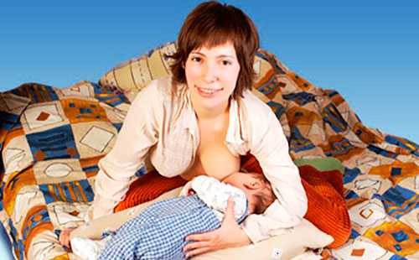

С нависанием
Положение идентично кормлению на боку, но мама располагается на локте. В результате молочная железа нависает над ребенком, что помогает усилить отток молока. Использовать эту позу следует при гиполактации, чтобы стимулировать выработку молока при необходимости его повышенного потребления. Она хороша для возвращения ребенка с бутылочки на грудь, так как облегчает процесс «добывания» еды из нее.
- Лягте на бок, привстаньте на локте.
- Положите малыша на бочок, прижмите его животик к своему животу.
- Вложите грудь в ротик свободной рукой.
Долго кормить в такой позиции сложно, так как рука, на которую вы опираетесь, быстро затекает. Поэтому используйте ее лишь в «особых» ситуациях.
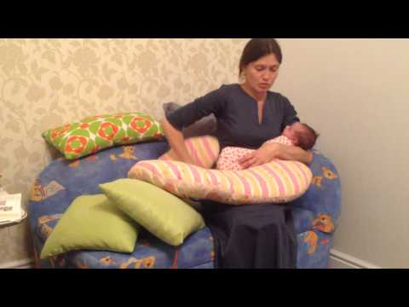

Позиции сидя
Позы для кормления новорожденного ребенка сидя используются традиционно и широко. Позволяют маме «присесть на бегу», чтобы быстро покормить малыша. Удобны, если вы укладываете кроху спать, так как из этого положения легче встать и перенести кроху в кроватку.
Для удобного кормления подберите подходящее место. Это может быть диван или кресло с мягкими подлокотниками. Некоторые женщины отмечают удобство кресел-качалок, в которых они могут вздремнуть, даже кормя в сидячем положении.

Колыбелька
Классическая позиция, в которой малыш располагается у мамы на руках. Она наиболее комфорта для крохи, который может принять положение, близкое к тому, в котором пребывал в мамином животике. А вот для мамы она не так удобна. При длительном кормлении у женщины затекает спина, особенно если она подается вперед. Чтобы избежать неприятных ощущений, даже если вы засиделись с ребенком на руках, лучше слегка откинуться назад, на подушку или спинку кресла.
- Сядьте на диван, примите удобное положение.
- Возьмите кроху на руки так, чтобы его головка разместилась на локтевом сгибе.
- Поверните и прижмите его к себе животиком. Обхватите свободной рукой за попку, можно чуть выше для поддержки спинки.
- Убедитесь, что ротик расположен чуть ниже соска, но захват возможен.
- Дайте грудь. Положите руку, придерживающую головку, на подушку.
Сначала вам будет нужна высокая подушка, так как поддерживать руку потребуется достаточно высоко. Следите за тем, чтобы головка крохи была запрокинута назад. Так он сможет свободно дышать носиком и полноценно высасывать молоко из груди.

Обратная колыбелька
Позиция поможет вам в кормлении новорожденного крохи, который еще не научился хорошо захватывать сосок. Она обеспечивает лучшую фиксацию головы, при которой ротик находится к груди максимально близко.
- Сядьте на диван, положите на колени подушку.
- Возьмите ребенка правой рукой, придерживайте ладонью головку. Зафиксируйте ее пальцами, рука при этом поддерживает спинку и плечи.
- Поднесите кроху к левой груди, рукой вложите ее в ротик, придерживайте.
- Убедитесь в правильном захвате, после этого придерживать рукой не нужно.
- Расположите руку, на которой находится ребенок, на подушке.
В этой позе на фиксирующую малыша руку приходится основная нагрузка, поэтому она может уставать. Пока малыш есть, вы можете аккуратно сменить руку. Или убедившись, что ребенок сосет грудь правильно, переложить его в обычную колыбельку.

Из-под руки
Позиция редко используется кормящими мамами, однако по удобству она не уступает классической колыбельке. Также будет полезной в решении некоторых проблем. «После кесарева сечения можно использовать эту позу, чтобы устранить давление в область болезненного живота. Также она будет полезна, если у мамы плоские соски, которые малышу сложно захватить. Поможет она успокоить гиперактивного ребенка и обеспечить комфортное кормление, когда в привычных позах малыш „выкручивается“, не позволяя маме удержать его».
- Сядьте удобно, положите подушку или валик под поясницу. Расположите еще одну подушку с той стороны, с которой планируете кормление.
- Возьмите кроху правой рукой, заведите его ножки за вашу спину.
- Поверните малыша животиком к вашему боку и зафиксируйте головку и шейку ладонями. При этом локоть придерживает попку.
- Убедитесь, что ротик расположен на уровне соска, вложите в него грудь.
- Положите руку с малышом на подушку.
В этой позиции из-под руки мамы выглядывает только головка малыша. Спасет руку от усталости хорошая опора, поэтому для поддержки выбирайте высокую и плотную подушку.

На коленках
Поза для подросших малышей, которую они сами осваивают в совершенстве. Старшие детки «ловят» так маму, присевшую на диван, чтобы приложиться к груди. Использовать ее можно, когда малыш начинает сидеть, то есть после полугода.
- Сядьте на диван, облокотись на спинку.
- Посадите ребенка на колени лицом к себе. Заведите его ножки за свою спину.
- Предложите крохе любую грудь.
В этой позе малыш может смотреть на маму и даже общаться с ней, посасывая молочко. Поэтому она так нравится большинству грудничков.

Позиции стоя
Эти положения станут «палочкой-выручалочкой», когда маме нужно уложить «разгулявшегося» малыша или заняться делами по дому, а кроха просится на руки. Позволяют не прерывать кормление, если нужно встретить вернувшегося домой папу.

Укачивание
Напоминает классическую колыбельку, при которой мама стоит и мерно покачивает кроху. Позволяет успокоить расстроенного ребенка, помогает ему уснуть.
- Возьмите малыша на руки.
- Расположите головку на локтевом сгибе, той же рукой придерживайте под попку.
- Разверните животиком к своему животу, свободной рукой подайте грудь.
Новорожденного кроху удобно кормить и покачивать одной рукой. Когда ребенок подрастет, придерживать его лучше двумя руками.

На бедре
Позиция для малышей, склонных к частым срыгиваниям. Кроха располагается вертикально, благодаря чему кушает спокойно, не заглатывая воздух. Позволяет уменьшить интенсивность оттока молока у женщин с гиперлактацией, решает проблему захлебывания ребенка.
- Возьмите кроху на руки.
- Придерживая под попку, зафиксируйте головку чуть ниже уровня соска.
- Вложите грудь в ротик свободной рукой.
Обычно в таких положениях малыши быстро находят грудь самостоятельно. Расположение ниже соска заставляет их приподнимать головку и широко раскрывать ротик. Это помогает правильному захвату молочной железы.

Малыш стоит
Положение для ребят постарше, которые прикладываются к «маминой сисе» для удовольствия или чтобы успокоиться.
- Встаньте на колени.
- Обнимите ребенка за плечи и попку, прижмите к себе.
- Позвольте ему самостоятельно взять грудь и пососать ее, сколько необходимо.
Обычно на такие «перекусы» уходит всего пара минут. После этого ребенок возвращается к играм.

В слинге
Кормление в слинге пригодится на прогулке или в заботах по дому. Фиксация ребенка на груди у мамы создает тесный контакт, при котором кроха обязательно попросит покормить его.
- Освободите грудь, подайте ее малышу.
- Следите за правильным захватом: обычно в слинге головка ребенка находится выше уровня соска. Если кормление вызывает дискомфорт, переместите малыша в положение полулежа.
Освоив технику кормления в слинге, вы сможете без труда кормить в любых условиях: дома и на улице.

Техника самоприкладывания
Насколько бы подробно не расписывали эксперты правильные позы для кормления новорожденного, в каждой паре мама-малыш будут свои нюансы. Так считает американский консультант по лактации, профессор педиатрии Сьюзан Колсон.
В 2008 году она представила диссертацию по теме грудного вскармливания как естественного процесса взаимодействия матери и ребенка. И предложила практику отказа от навязывания любых поз для вскармливания, заменив их «самоприкладыванием».
По мнению Сьюзан Колсон, природа создала столь тесную взаимосвязь между мамой и ее ребенком, что они сами смогут найти самые верные положения для комфортного вскармливания. На этом принципе основывается техника самоприкладывания, подразумевающая интуитивное поведение матери и малыша при кормлении. При этом важнейшим критерием выбора той или иной позы Сьюзан Колсон называет комфорт матери.
Техника самоприкладывания позволяет маме максимально расслабиться. А малышу самому найти удобную позицию для прикладывания. Профессор «подсмотрела» ее в животном мире, где мамы просто откидываются на спину или на бок, позволяя детям самим разыскать сосок и начать кормление.
Рекомендации для женщин максимально просты.
- Освободите грудь и разденьте малыша. В технике самоприкладывания важен контакт «кожа к коже».
- Прилягте на диван или сядьте в кресло, где вам будет максимально удобно. Используйте подушки для поддержки головы, спины, ног. Наиболее удобна поза полулежа. Включите телевизор, если это поможет вам расслабиться.
- Расположите кроху на своем животе. Поддерживать его руками, как правило, не нужно.
- Коснитесь грудью щечки малыша, помогите ему захватить сосок глубоко. Хорошо захват получается при расположении ротика ниже уровня соска.
- Накройте себя и малыша уютным одеялом, когда он захватит сосок, и отдыхайте во время кормления.
Малыши обожают спать, лежа на мамином животике. Вы тоже сможете отдохнуть, пока кроха сосет. Если головка начнет заваливаться на бок, поддержите ее своей рукой. Для удобства облокотите руку на спинку дивана или подложите под нее подушку.
Все позы для кормления ребенка представлены в виде общих рекомендаций. Каждая мама сможет найти наиболее комфортные положения, используя эти техники. Благодаря использованию разных позиций достигается не только удобство грудного вскармливания, но и эффективная профилактика проблем молочных желез: трещин, лактостаза, мастита.
7 доводов против пустышек
- Любая соска - дополнительный источник инфекции.
- Соски изготавливаются из чужеродного для ребенка материала с чужим вкусом и запахом.
- Мышцы рта ребенка устают от соски и малыш меньше сосет грудь.
- У ребенка, сосущего даже ортодонтическую пустышку, изменяется прикус, что может привести в будущем к неправильному росту челюсти и зубов.
- У детей, сосущих пустышку, чаще наблюдаются дефекты речи вследствие неправильного формирования голосового аппарата.
- Ребенок учится решать свои проблемы суррогатным способом - это формирует в более зрелом возрасте, например, такие вредные привычки, как курение, переедание, ногтигрызение, обсасывание краев одежды и т.п.
- Пустышка замыкает ребенка на самом себе, у него снижается исследовательский интерес к миру. Доказана связь пустышек со случаями детского аутизма.

Альтернативные методы докорма
- Все более популярным методом альтернативного докорма грудных детей, является кормление из чашки. Для кормления ребенка из чашки, надо приготовить заранее питательную смесь и налить ее в маленькую чашечку или стопочку. Посадить ребенка на колени вертикально, придерживая рукой сзади головку. Другой рукой берем чашечку и нежно подносим край чашечки на нижнюю губу ребенка. Затем медленно и плавно наклоняем чашечку так, чтобы губа ребенка прикоснулась к чашечке. Пусть ребенок лакает молочко, по мере уменьшения количества смеси, необходимо очень осторожно приподнимать край чашечки, чтобы ребенок постоянно мог глотать молоко. Преимуществом такого докорма является то, что не надо кормить ребенка из бутылочки.
- Также, в некоторых случаях, дают докорм из пипетки. В этом случае, если ребенок соглашается, есть из пипетки, из-за маленького объема пипетки процесс кормления может занять много времени.
Также, в некоторых случаях, дают докорм из пипетки. В этом случае, если ребенок соглашается, есть из пипетки, из-за маленького объема пипетки процесс кормления может занять много времени.
- Докорм чайной ложкой тоже может удовлетворить потребности в сосании. При кормлении ложкой молоко может проливаться. Не расстраивайтесь, если у вас сразу не получится, тут надо иметь определенные навыки. Быстрым движением руки надо засовывать ложку с молоком на язычок, даете потихоньку вылиться смеси в рот и вынимаете ложку. Кормить надо быстро и уверенно, чтобы ребенок согласился пить докорм таким образом. В продаже также имеются мягкие ложечки, предназначенные для докорма. Достаточно надавить на основание такой ложечки и порция жидкости выльется. Основной принцип кормления мягкой ложечкой тот же, как и при кормлении, обычной чайной ложкой.
- Достаточно популярен докорм с помощью шприца. Осуществляется он следующим образом. Из одноразового шприца иголка снимается и оставляется только пластмассовая трубочка, торчащая из шприца. Для вытекания молока, надо плавно давить на поршень. Можно непосредственно давать сосать шприц и при этом впрыскивать молоко. Также можно производить пальцевое кормление, при этом дают ребенку сосать палец взрослого с одновременным впрыскиванием молока в уголок рта малыша. Можно также самостоятельно смастерить шприц с удлинением, присоединив к шприцу трубочку.

Лактационный криз - это временное уменьшение выработки молока.

Сроки наступления кризов: примерно 3 недели, 6 недель, 3-й и 6-й месяц. Такая ситуация может длиться от 2-3-х до 7-ми дней. Связано это с тем, что малыши растут и набирают вес скачкообразно. В какие-то периоды происходит резкий скачок роста, а молока вырабатывается прежнее количество. Организм мамы сможет подстроиться к новым запросам малыша через 3-7 дней.

Меры, способствующие и препятствующие преодолению лактационных кризов:
- Это помогает: чаще прикладывайте ребенка к груди, предлагайте ему грудь каждый час!
- Увеличьте продолжительность кормлений.
- Чаще кормите ночью.
- Подсчитайте число мочеиспусканий ребенка, чтобы не переживать.
- Отдохните от домашних дел.
- Обратитесь за поддержкой к родным и близким.
- Обратитесь к консультанту по лактации.

Это не помогает: «успокоение» плачущего ребенка пустышкой.
- Допаивание ребенка водой.
- Использование бутылочки, независимо от того, что в нее наливают.
- Докорм ребенка смесями раньше 6 дня от начала криза.
- Постоянное взвешивание ребенка.
- Физическая усталость матери, отсутствие помощи на дому.
- Сомнения окружающих в наличии у мамы достаточного количества молока.

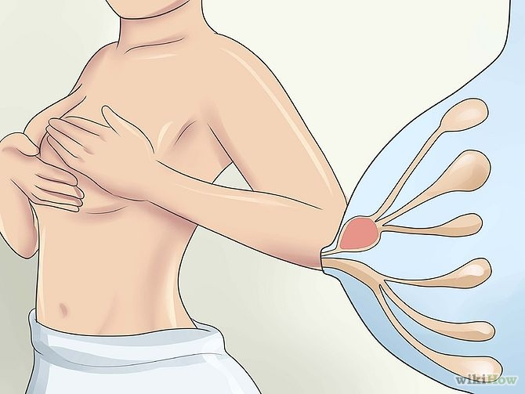
Лактостаз (нагрубание)
– это патологическое состояние одной или обеих молочных желёз, при котором женщина испытывает болезненные ощущения в области грудных желёз или в отдельном участке молочной железы, когда происходит нарушение оттока молока, отмечается его застой и отёк ткани молочной железы.

закупорка протока - нарушение оттока молока-застой молока-нагрубание груди(лактостаз)-мастит-абсцесс
Признаки закупорки млечного протока и мастита
Закупоренный Застой молока Неинфицированный Инфицированный
млечный проток мастит мастит

прогрессирует в
Бугристость Плотную опухоль
Болезненность Сильную боль
Локальное покраснение Участок покраснения
Нормальная температура Повышенную температуру
Нормальное самочувствие Болезненное состояние

Причины лактостаза:

- Ошибки в организации грудного вскармливания.
- Позднее начало кормления (поздний «старт» в роддоме).
- Неправильное прикладывание к груди или неэффективное сцеживание
- Кормление по режиму или редкие кормления, (нерегулярные сцеживания в случае невозможности кормления ребёнка)
- Отсутствие или ограничение ночных кормлений,
большой перерыв между кормлениями в ночное время.
- Ограничение продолжительности кормлений.
- Использование соски, пустышки.
- Избыток молока, который может быть связан с индивидуальными особенностями женщины или ошибками в организации ГВ
- Активное введение прикорма.
- Внезапное прекращение кормлений, резкое отлучение от груди.

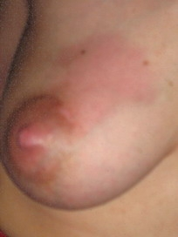

. Плохой дренаж части или всей груди:
- Неэффективное сосание.
- Кормление в одном и том же положении.
- Однообразная поза для сна или ночных кормлений.
- Давление на участок железы пальцами при кормлении.
- Давление одежды на грудь.
3. Повреждение ткани груди или нарушение кровообращения в дольках железы.
- травма груди (удар, ушиб)
- интенсивный массаж молочной железы
- грубое сцеживание
- Необоснованные физ нагрузки,тесное белье, сон на животе, переохлаждение

При лактостазе рекомендуется:

- Сцедить перед кормлением всё молоко, которое легко сцеживается;
- Приложить ребёнка к груди, повернув его подбородком в сторону застоя;
- После кормления приложить прохладный компресс на три-четыре минуты;
- Кормить ребенка больной грудью как можно чаще.
- Постоянно чередовать сцеживание и кормление грудью
- Не допускать большой ночной перерыв в кормлении

При грамотных и своевременно принятых мерах, лактостаз проходит самостоятельно в течение 24 – 48 часов.
спадает температура
проходит болезненность и покраснение
уплотнение
Если через двое суток, несмотря на все предпринятые усилия, нет положительной динамики или состояние становиться хуже, необходима консультация врача (лучше маммолога), который назначит лечение.
Недостаток молока
- Одной из самых распространенных причин, из-за которых матери начинают переходить на кормление из бутылочек или прекращают кормить грудью, это то, что они считают, что у них «недостаточно молока».
- Есть только один признак , который в действительности показывают, что ребенок получает недостаточно молока. Это:
- — плохая прибавка в весе
(Меньше 500 г в месяц, через две недели вес стал меньше, чем был при рождении
Вероятные признаки
- Ребенок не удовлетворен после кормления грудью
- Ребенок часто плачет
- Очень частые кормления грудью
- Очень продолжительные кормления грудью
- Ребенок отказывается от груди
- У ребенка плотный, сухой или зеленый стул
- У ребенка редкий стул и в небольшом объеме
- При сцеживании нет молока
- Молоко «не прибыло» (после родов)

Как увеличить количество молока
- Увеличить частоту кормлений
- Правильное прикладывание
- Увеличение продолжительности кормлений
- Частые кормления ночью
- Исключить допаивание и докармливание ребёнка
- Убрать бутылочки и пустышки
- В каждое кормление давать обе груди до восстановления лактации
- Отдых матери

Трещины сосков

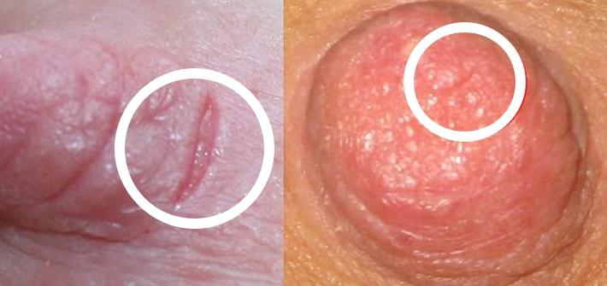
Причины трещин сосков

Неполный захват груди,
Неправильно сцеживание,
Неверный уход за грудью,
Применение сосок,
постоянный контакт сосков с влагой,
молочница сосков,
повышенная чувствительность сосков,
неправильно подобранное белье.
Лечение

Сцеживание грудного молока
- Очень часто сцеживание полезно и играет важную роль в успешном начале и
- продолжении кормления грудью;
- Сцеживание молока полезно, чтобы:
- − облегчить состояние при нагрубании груди;
- − облегчить состояние при закупорке млечного протока или лактостазе;
- − кормить ребенка, пока он учится сосать при втянутых сосках у матери;
- − кормить ребенка, у которого затруднения в координации сосания;
- − кормить ребенка, который отказывается "брать грудь", пока он учится
- получать удовольствие от кормления грудью;
- − кормить ребенка, родившегося с низким весом, который не может сосать;
- − кормить больного ребенка, который не может высосать достаточное
- количество молока;
- − поддерживать лактацию, пока мать или ребенок болеет;
- − оставлять грудное молоко ребенку, когда мать в отлучке или на работе;
- − предотвратить потерю молока при разлуке с ребенком;
- − помочь ребенку лучше приладиться к наполненной груди;
- − сцеживать молоко непосредственно в рот ребенка;
- − предотвратить сухость и воспаление сосков и околососковых кружков.

Чтобы сцедить как можно больше, важно повысить уровень пролактина и окситоцина:
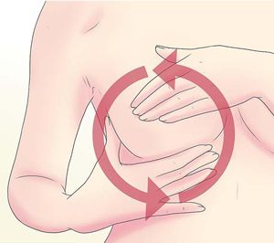Массировать молочные железы следует аккуратно и мягко, круговыми движениями, не сдавливая их.
- Принять теплый душ.
- Выпить теплого чая.
- Сделать легкий массаж груди поглаживающими движениями.
- Смотреть на ребенка или его фотографию.
- Удобно расположиться.

Методы ручного сцеживания
Метод сдавливания соска
₽т Все пальцы рук располагаются по кругу на соске.
- Мягко надавить на него в течение 2-3 минут.
- Дождаться появлений капель.
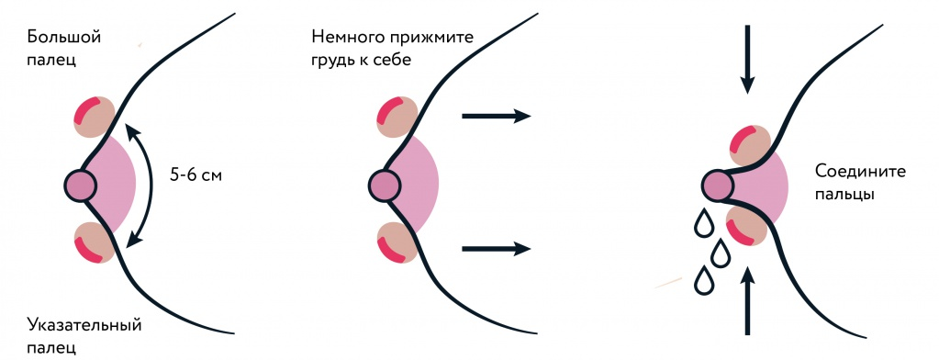
Сцеживание между пальцами
- Вымыть руки.
- Указательным и средним пальцами мягко сдавливать околососковую область несколько раз.

Не стоит сильно давить на сосок, это может привести к его отеку.
Короткие, но частые сцеживания лучше стимулируют лактацию, чем длинные и редкие
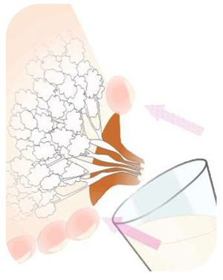

Как сцеживать грудное молоко молокоотсосом
Молокоотсос – прибор, который позволяет сцедить молоко без усилий и гораздо быстрее. Техника использования аппарата:
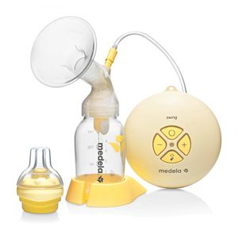Применение молокоотсоса показано мамам с обильной секрецией молока и женщинам с чувствительной грудью. Процесс безболезненный может проводиться практически в любых условиях.
- Бутылочку и детали прибора необходимо простерилизовать.
- Поместить сосок в воронку аппарата. В воронке должен оказаться только сосок без дополнительных участков.
- Выбрать самый низкий режим вакуума, постепенно увеличивая его до комфортного. Не стоит дожидаться болезненных ощущений.
- Ритмично сдавливать грушу прибора, добиться поступления молока в бутылочку.
- Если аппарат электрический, то регулировать силу его работы.
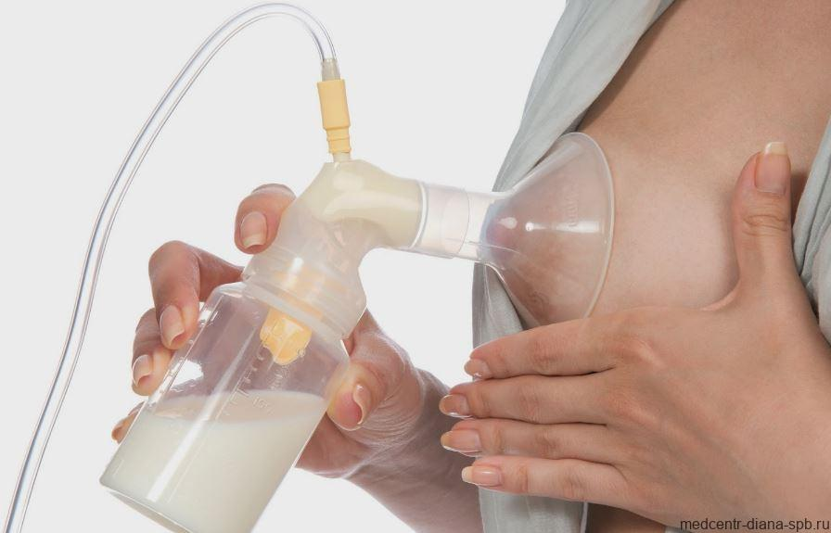

Как сцеживать при застое
- При лактостазе железы накрыть теплым полотенцем, растереть кожу поглаживающими движениями.
- Приложить младенца к себе таким образом, чтобы его носик упирался в воспаленную долю.
- При кормлении массировать проблемное место сверху вниз по направлению к соску.
- Если покормить ребенка нет возможности, то использовать молокоотсос.
- Сцеживать до легкости.
- Можно приложить холодный компресс к воспаленной доле

Сколько сцеживать молока и как часто это надо делать
В зависимости от задачи сцеживания:
- Если нужно набрать емкость, то сцеживать до требуемого объема.
- Для избавления от болезненных ощущений сцеживать до облегчения.
- Для стимуляции лактации сцеживать в течение 30-40 минут по 5-7 минут поочередно с каждой стороны.
- При разлуке мамы и ребенка сцеживать каждые 2-3 часа с ночным перерывом 4-5 часов. В сутки получится 8-10 раз.

Как и сколько можно хранить сцеженное грудное молоко
Сцеженное молоко хранится несколькими способами:
- При комнатной температуре. Максимальный срок хранения вне холодильника – 4 часа. Лучше, если ребенок выпьет свежее молоко в течение 1-2 часов после сцеживания.
- В условиях холодильника в бутылочке или стерильном контейнере. Предпочтительнее использовать молоко 24 часа, но допускается хранение до 4 суток.
- В морозильной камере в специальных пакетах для заморозки. В морозилке ГМ может находиться до 3 месяцев. В камере с отдельной дверцей сроки увеличиваются до полугода.
- В сумке-холодильнике. Удобный вариант для коротких путешествий. Контейнеры хранятся в упаковках льда 24 часа.
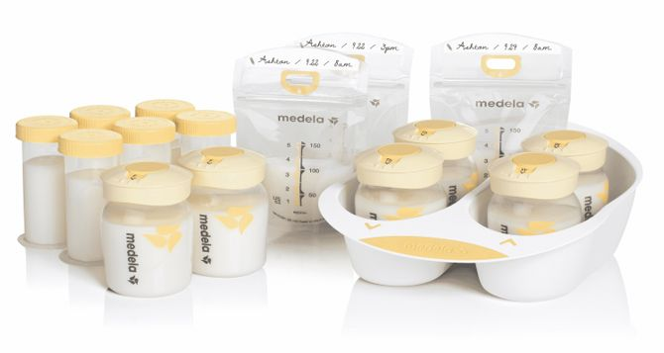

Правила размораживания и подогрева молока
Принципы кормления замороженным молоком:
- Поместить пакет с заморозкой в холодильник на ночь. Утром подогреть на водяной бане и покормить ребенка. Использовать микроволновую печь для подогрева нельзя.
- Если нет времени на размораживание, то сразу разогреть на водяной бане. Перелить в стерильную бутылочку или использовать одноразовый шприц без иголки.
Лучше использовать второй вариант, так снижается риск отказа от груди при сосании бутылочки.
- Если молоко уже разогрето, но ребенок по каким-то причинам не ел эту порцию, то ее допускается использовать в течение 3-5 часов.
- Если ребенок не доел по истечении 3-5, то остатки необходимо выбросить.
- Размороженное молоко хранится в холодильнике не более суток.

Уход за молочными железами

- Мыть грудь достаточно не более одного раза в день и не пользоваться мылом, не растирать сильно грудь полотенцем. Частые смывания, особенно с мылом, протирание спиртом и другими очищающими средствами, удаляют естественное жировое покрытие, защищающее кожу сосков. Нет необходимости пользоваться специальными кремами-аэрозолями; наоборот, они могут оказаться вредными. На сосках железы Монтгомери вырабатывают специальную смазку. Если ее регулярно смывать, то кожа ареолы высохнет и растрескается. Можно смазывать соски и ареолы ё«поздним» молоком.

- Молочные железы после родов сильно увеличиваются, начинается интенсивный прилив молока. Поэтому в первую очередь необходимо обеспечить груди хорошую поддержку. В этом поможет качественное белье. Лучше всего приобрести специальный бюстгальтер для кормящих мам. Он растягивается по мере увеличения молочных желез, не имеет косточек, поэтому не травмирует грудь и не причинит дискомфорта.

Очень полезно устраивать воздушные ванны для груди.

Организация питания кормящей грудью женщины
Беременность и кормление грудью – непрерывный процесс симбиоза матери и ребенка. Малыш знакомится со стандартным набором продуктов его семьи, еще находясь в утробе. Вам не нужно кардинально менять свой рацион после родов и полностью исключать все «опасные» продукты. Главное, чтобы пища, которую вы употребляете, была качественная, богатая микроэлементами и витаминами.
Питание кормящей мамы ничем не отличается от питания обычной женщины. Однако, малыш может реагировать на особенности маминого пищеварения. Поэтому в первые недели после родов стоит придерживаться здорового питания и следить за нормальным функционированием кишечника.
Старайтесь исключать из своего рациона продукты с высоким содержанием сахара. Сладости можно в умеренном количестве. Газированные напитки лучше оставить на потом. Кстати, пить нужно столько, сколько хочется, без ограничений. Но чай и кофе лучше употреблять в промежутках между приемами пищи, чтобы не снизить усвоение железа. Будьте осторожны с кофеином, он может вызвать повышенную возбудимость у младенцев.
При приготовлении пищи отдавайте предпочтение варке на пару и запеканию, вместо жарки. Это поможет снизить содержание жиров и соли. Также очень важно иметь в рационе медленные углеводы и еду с растительной клетчаткой (при условии положительной реакции со стороны вашей пищеварительной системы).
Для кормящей матери рекомендуется шесть приемов пищи, что способствует лучшей секреции молока.
Питание кормящей мамы и аллергия
Прежде всего требуют осторожности продукты из «Большой Восьмерки аллергенов»:
- молоко животных (мы чаще всего употребляем коровье),
- арахис,
- орехи,
- яйца,
- морепродукты,
- рыба,
- соевые продукты,
- пшеница и глютенсодержащие злаки.
Исключать их из рациона заранее не нужно, так как потомкам передается не реакция на конкретный продукт, а общая предрасположенность к аллергоподобным проявлениям. Однако, если внезапно появились высыпания на коже и другие симптомы, стоит сделать паузу для всей группы на 2 недели, а затем вводить продукты по одному.
Еще один важный фактор, о котором нельзя умолчать, – наличие в питании мамы гистаминолибераторов.
При аллергической реакции в нашем организме вырабатывается гистамин. Он отвечает за все конкретные проявления этой болезни, которые мы наблюдаем. Есть ряд продуктов, которые сами по себе не являются аллергенами, но могут значительно усилить действие гистамина.
Это шоколад, кофе, какао, цитрусовые, экзотические фрукты и овощи, копчености, соленья, маринады, специи, пищевые добавки, усилители вкуса, красители, химические витамины, мед и сахар.
Ограничить или исключить:
- продукты сдержащие большое количество эфирных масел и соли(шашлыки,сало,колбасные изделия,маринады,соления,специи,майонез,чипсы,чеснок,лук).
- продукты,вызывающие брожения в кишечнике(виноград,огурцы,сливы,абрикосы,газирован-ные напитки,пончики,блины,кондитерские изделия).
- алкогольные напитки.

Утверждение, что кормящим женщинам нужно есть за двоих, тоже миф. На самом деле природа умнее нас, и женский организм заранее готовится к вскармливанию потомства: он создает запасы во время беременности и разумно расходует их позже, тратя накопленные калории. Поэтому женщинам на ГВ проще прийти в форму после родов.
Но здесь стоит отметить, что популярная низкоуглеводная диета при длительном использовании может снизить выработку молока. Поэтому полезнее обратить внимание на пирамиду правильного питания, а не увлекаться ограничениями.
Количество молока практически не зависит от объема потребляемой пищи (только если вы не голодаете). Здесь играет основную роль кормление по требованию и качество прикладываний.
Кормящая мама заболела
Что делать, если кормящая мама заболела? Можно ли ей продолжать грудное вскармливание? Ведь каждой женщине искренне хочется обезопасить своего малыша от недуга.
Сразу хорошая новость: список болезней мамы, а также методов лечения, при которых грудное вскармливание противопоказано ничтожно мал:
- ВИЧ (при приеме АРВ препаратов риск заражения снижается до 1-2%, здесь выбор остается за родителями).
- Прием радиоактивных или химиотерапевтических препаратов.
- Вновь выявленная туберкулезная инфекция (если мама уже проходит терапию, то большинство противотуберкулёзных препаратов совместимо с ГВ).
- Сложные формы психических заболеваний (здесь так же важно упомянуть, что кормление грудью снижает риск развития послеродовой депрессии).
- Сердечная, печеночная, дыхательная, почечная недостаточность у женщины.
- Сифилис (опасен только при заражении в 3 триместре, в остальных случаях при правильной терапии вскармливание возможно).
- Особо опасные инфекции, типа сибирской язвы, столбняка.
- Высыпанием на соске или ареоле при простом герпесе (необходимо исключить контакт малыша с пораженных участком, после заживления пузырька кормить можно).

Если кормящая мама заболела простудой…
Виновники простудных заболеваний, это вирусные и бактериальные инфекции. Если у вас появились насморк и кашель, вполне понятно, что вы боитесь заразить малыша.
Однако на момент появления симптомов у мамы, организм ребенка скорее всего уже столкнулся с возбудителями.
В первые дни они могут никак себя не проявлять, но иммунитет уже ведёт активную борьбу с противником.
Если мама болеет, в ее крови начинают вырабатываться специфические антитела (иммуноглобулины) к данному заболеванию. Молоко производится из плазмы крови, поэтому антитела переходят в него и помогают малышу избежать заболевания, либо перенести его гораздо легче и быстрее.
.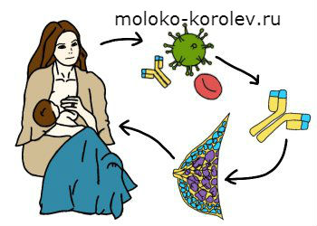Защитные свойства материнского молока: при встрече с возбудителями заболеваний в крови у мамы вырабатываются антитела. Затем они поступают в молоко, которое производится из крови. С молоком антитела поступают малышу
- Если прервать грудное вскармливание, ребенок заболеет с большей вероятностью. Ведь до этого он был в близком контакте с матерью и скорее всего уже подхватил инфекцию.
- Отлучение в этот момент не только лишит малыша естественной защиты, оно вызовет неизбежный стресс, который снижает иммунитет.
- Кроме того, завершение ГВ во время болезни может потребовать от женщины больших энергозатрат, а также спровоцировать развитие лактостаза и мастита.

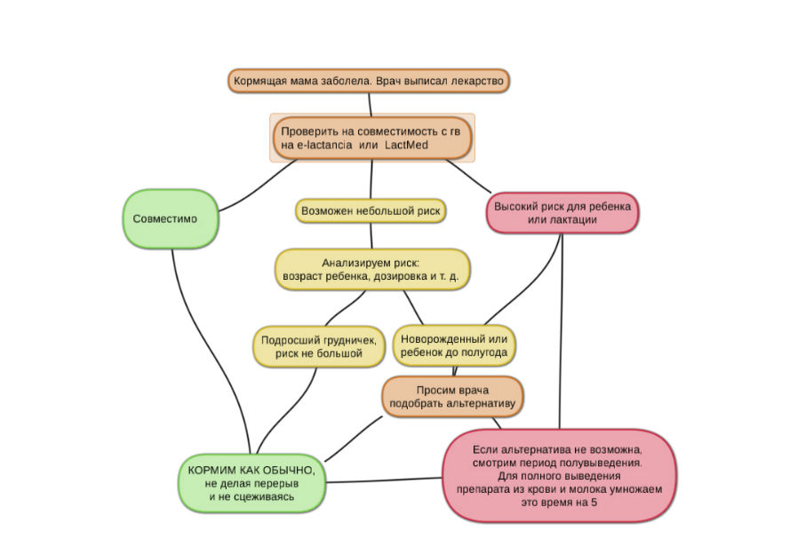

Стоматология
- современные обезболивающие препараты в стоматологии, не имеют противопоказаний при кормлении грудью.
- сцеживание после посещения стоматолога не требуется, применяемые вещества чаще всего имеют краткосрочное влияние и их действие заканчивается сразу после лечения.
Больница
- мама, находясь в больнице, может поддерживать лактацию путем сцеживания молока. В первые месяцы желательно это делать каждые 3 часа или хотя бы 7-8 раз в сутки.
- так же важно посоветоваться со своим лечащим врачом, сообщить, что вы кормящая мать и хотите сохранить ГВ. Попросите его подобрать совместимую терапию и предоставить подходящие условия для сцеживания. Возможно, вы сможете даже передавать малышу свое молоко.
- в отсутствие мамы ребенка лучше кормить без использования бутылок. Это снизит риск того, что он откажется брать грудь после возвращения мамы.

- Для докорма можно применять альтернативные способы: ложку, стаканчик, палец и шприц (вместо пальца шприца может быть питательный зонд или катетер бабочка).

Коронавирус и грудное вскармливание
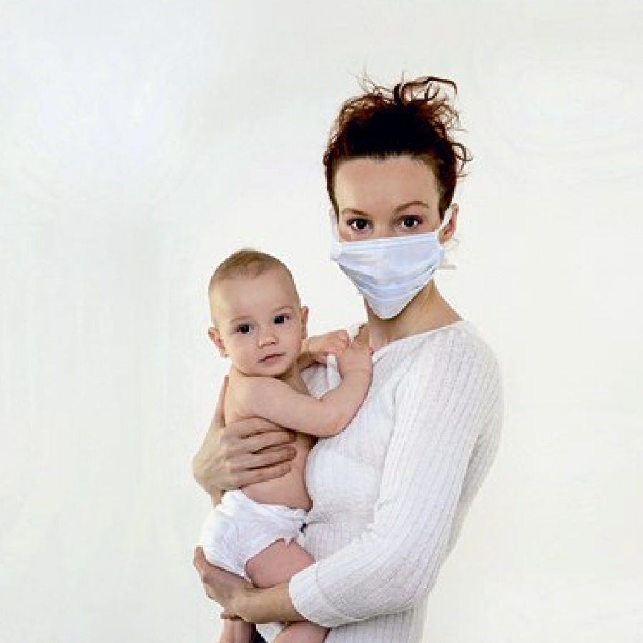
Рекомендации ВОЗ таковы:
«Грудное вскармливание допускается по желанию женщины с COVID-19. При этом необходимо:
- во время кормления соблюдать респираторную гигиену и надевать маску при наличии таковой;
- мыть руки до и после контакта с ребенком;
- регулярно очищать и дезинфицировать поверхности, к которым прикасается женщина».
Кроме того, если мама заразилась какой-то инфекцией, то в молоке появятся специфические антитела именно к этому заболеванию. Поэтому, если у вас диагностируют COVID-19, не стоит прекращать кормить грудью малыша. Самые очевидные меры предосторожности, гораздо эффективнее защитят вашего ребенка от вируса. Это чистые руки, ношение маски и обработка поверхностей, о которых пишет ВОЗ.
что прерывание кормления может привести к следующим последствиям:
- «значительная эмоциональная травма кормившегося грудью малыша;
- снижение количества молока в связи с переходом на сцеживания, или даже отсутствием сцеживаний;
- впоследствии, отказ малыша от груди из-за использования бутылок;
- снижение защитных иммунных факторов из-за отсутствия прямого кормления из груди, сцеженное молоко хуже соответствует нуждам ребёнка в каждый конкретный момент; и, наконец,
- повышенный риск заболевания ребёнка из-за недостатка иммунной поддержки, оптимальной при прямом кормлении».
Помните, что стресс снижает защитные силы организма! И это еще одна причина, по которой отлучение или временное прерывание грудного вскармливания повышает риски заболевания для ребенка.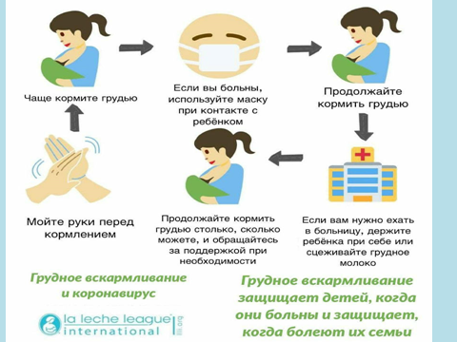

Как отучить ребёнка от груди
Не рекомендуется прекращать ГВ во время болезни ребёнка, если это не является в данном случае показанием.
• Не пользуйтесь психологически травмирующими способами (нанесение на грудь чего-то горького или яркого и пугающего).
• Предугадывайте просьбу ребёнка дать грудь, предлагайте съесть пищу, которую малыш сейчас ест помимо грудного молока.
• Избегайте мест, где вы обычно кормите ребенка, например, уберите кресло, если вы привыкли кормить в нем.
• Старайтесь больше двигаться, не обнажайте грудь и не садитесь надолго перед ребенком. «Неподвижная» мама ассоциируется у ребёнка с «кормящей» мамой.
• Чтобы малыш спокойнее засыпал без груди, не нужно разыгрывать ребенка перед сном.
• Компенсируйте отсутствие эмоционального контакта: больше играйте с малышом, почаще улыбайтесь и обнимайте его. Ребенок должен знать, что мама по-прежнему рядом и все так же сильно любит его.

В самом начале, когда мама прекращает кормление ребенка, грудь может налиться молоком, стать горячей и болезненной. Тогда основной целью мамы является уменьшение выработки молока и облегчение неприятных ощущений. Потребуются регулярные сцеживания (руками или молокоотсосом), как только грудь окажется наполненной. Сцеживать грудь нужно только до чувства облегчения – если стараться опустошить ее до последней капли, это только поспособствует увеличенной выработке молока, ведь молоко вырабатывается в ответ на стимуляцию груди.

Нужно стараться больше заниматься какими-то интересными делами, играми, поддерживать много физического контакта без кормлений – бороться, обниматься, делать массаж. Дети обычно реже просят грудь, если они на прогулке или в гостях, можно этим воспользоваться, и когда просит грудь – в первую очередь предлагать любимую еду малыша
Если малыш захотел приложиться к груди, лучше сделать вид, что мама этого не заметила или не поняла. Ребенок становится все более настойчивым? Постарайтесь переключить его внимание на что-то интересное
Чтобы обойтись без кормлений при просыпаниях, во время пробуждения ребенка, мамы не должно быть рядом.

Считается, что летом ребенка лучше не отлучать от груди – увеличение в рационе малыша количества свежих овощей и фруктов способствует желудочно-кишечным расстройствам и инфекциям.
Фактор, на который всегда стоит обращать внимание – эмоциональное состояние малыша.
Как точно не нужно отлучать? резко, уезжать, перетягивать грудь, мазать, принимать спец. препараты

Отлучаем правильно: составляем план
Самое важное в этом процессе — уверенность, готовность мамы отучить о груди, её положительный настрой.
Если ещё учтены рекомендации по возрасту, а в идеале малышу больше 2 лет, то мои рекомендации вам помогут завершить лактацию плавно и безболезненно.
Итак, как же отучить от груди правильно?
С этого момента носите закрытую одежду. Не переодевайтесь при ребёнке. В общем, исключите, все моменты, провоцирующие малыша.
Заметьте сколько раз вы кормите в сутки и какое количество раз малыш просто прикладывается на минуточку, если мама вдруг присела.
Начинайте отучать с самых простых кормлений, когда малыш бодрствует.
Его легко можно отвлечь игрой, книжкой. Сходите погулять или даже в гости. Главное, не сидите на месте — ребёнок воспринимает это, как намёк пососать «титю». Закрепите некоторое время.
Далее, идут кормления на пробуждение от сна.
Вставайте раньше ребёнка. После сна пусть привыкает находиться какое-то время один.
Когда проснулся, отвлекайте чем-нибудь интересным. Необязательно игрушкой. Можно предложить посмотреть в окно или выбросить использованный подгузник. Или сразу идите на кухню кушать еду за столом.
Вот и добрались до кормлений на засыпание.
Обычно это самый длительный этап. Его цель — разнести по времени сосание и засыпание. Придумайте некий ритуал после кормления, который малыш будет ассоциировать со сном: чтение, обнимашки, массажик. И соблюдайте его.
Дальше подобным способом пробуйте сократить число ночных кормлений. Завертелся — погладили. И так постепенно отучаем ребенка от груди ночью.

каждая женщина должна наслаждаться своим материнством, получать от него радость и жить полноценной жизнью.

